沪科版八年级《10.1杠杆》教学案（两学时）
学习目标
1．知道什么是杠杆，理解力臂的概念，能根据相关的实物，画出杠杆示意图。
2．通过实验，探究杠杆的平衡条件，会利用杠杆平衡条件解决一些简单的问题。
3．认识生活中的一些杠杆，会对杠杆进行分类。
学时安排
本节用2学时，第一学时认识杠杆、探究杠杆的平衡条件，第二学时学习杠杆的分类和应用。
第一学时
课前准备
1．自带物品
课前从家里带来羊角锤、剪刀、钳子、起子（及带瓶盖的废酒瓶）等工具。
2．预习记录
通过预习课文，你学会了什么，有哪些疑问，请简要记录下来：

合作探究
一、认识杠杆  活动1：分别用羊角锤起钉子、用剪刀剪纸、用起子起瓶盖、用直尺撬文具盒……。在观察的基础上，思考讨论：  1．这些工具在工作时有哪些共同特征？  2．请画出下图中各杠杆的支点O和动力F₁及阻力F₂的示意图。思考：F₁和F₂是谁受到的力？  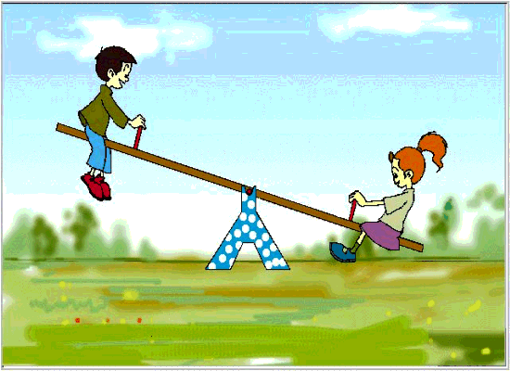  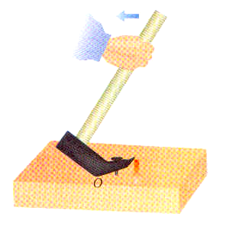  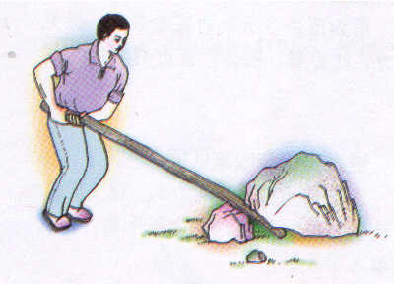  二、探究杠杆的平衡条件  活动2：回忆你玩过的跷跷板的游戏，结合观察下图思考：  - 你有哪些感兴趣的问题？  2．跷跷板在水平位置静止由哪些因素决定？  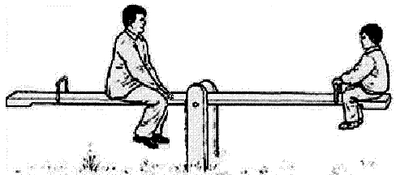  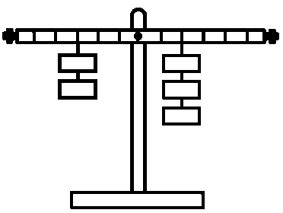  活动3：探究杠杆的平衡条件  1．在木尺的两边分别挂上数目不同的钩码，用F₁、F₂表示钩码的拉力，用L₁、L₂表示悬挂点到支点O的距离。  2．改变钩码个数并调节悬挂点到O点的距离，使木尺处于水平静止状态。将各次实验数据填写入下表。  填一填  ⑴杠杆：__________________________________，叫杠杆。  ⑵支点是：________________，动力是：____ ________，阻力是：______ _____。  3．观察分析实验数据，看看木尺平衡的条件是什么？  结论  4．如果杠杆的左边改用弹簧测力计斜拉杠杆使其平衡（如图所示），用刻度尺分别测出支点到测力计拉力作用点的距离和支点到该力作用线的距离填入下表中。  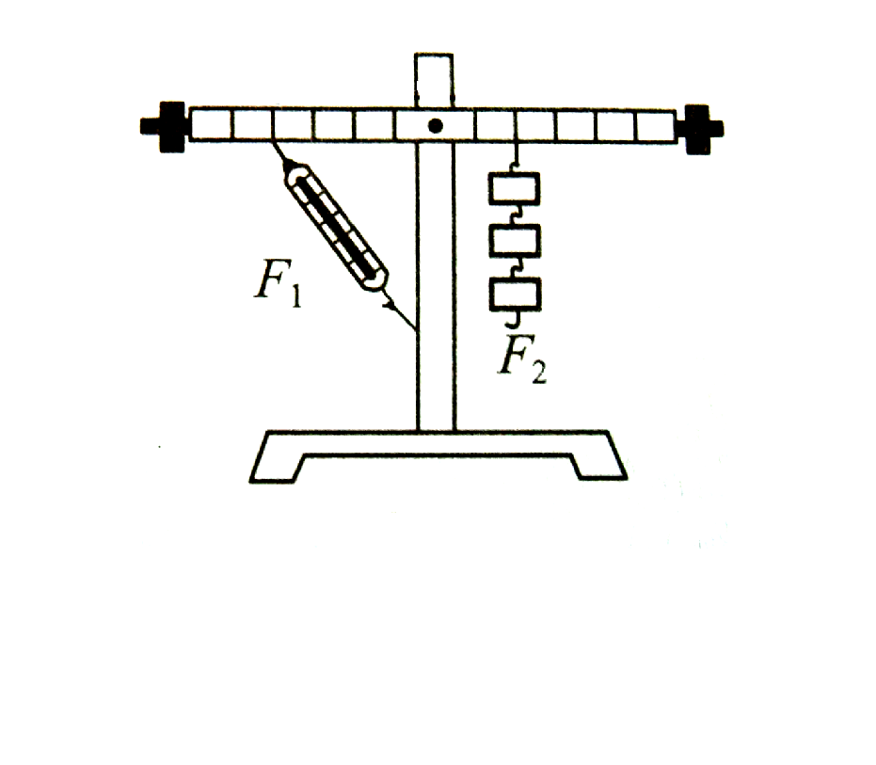  5．分析实验数据，看看木尺平衡的条件是什么？  结论：_____________________________________  填一填  ⑴动力臂是：____ ________，  阻力臂是：____ __ _____。  ⑵杠杆的平衡条件为：________________。 | 说 明  学生说出杠杆的特征后，教师顺势给出杠杆、支点、动力、阻力几个名词。  本环节意在引导学生发现问题，进而探究杠杆的平衡条件。若在课堂上播放实景视频，引导学生提出问题和猜想，效果更好。  基于学生的实际认知规律，此时不急于硬性给出“力臂”的概念，而是称之为悬挂点到支点的“距离”。  该步实验可由教师演示，学生记录数据。通过演示实验首先使学生发现：当用弹簧测力计斜拉杠杆时，左右两边的力与支点到力的作用点距离的乘积不再相等！形成认知冲突。然后教师引入“力的作用线”和“力臂”的概念。
  实验  次数 | 左边 |  | 右边
  实验  次数 | 动力F₁/N | 距离L₁/cm | 阻力F₂/N | 距离L₂/cm
  1
  2
  3
  实验  次数 | 左边 |  |  | 右边
  实验  次数 | 动力F₁/N | 支点到力的作用点距离L/cm | 支点到力的作用线距离L₁/cm | 阻力F₂/N | 距离L₂/cm
  1
  2
第二学时
课前准备
预习记录
通过预习课文，你学会了什么，有哪些疑问，请简要记录下来：

合作探究
三、杠杆的分类  活动4：标出下图中杠杆的支点，并画出动力、阻力、动力臂、阻力臂。然后思考讨论：  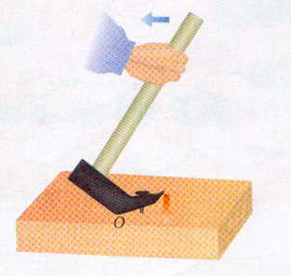  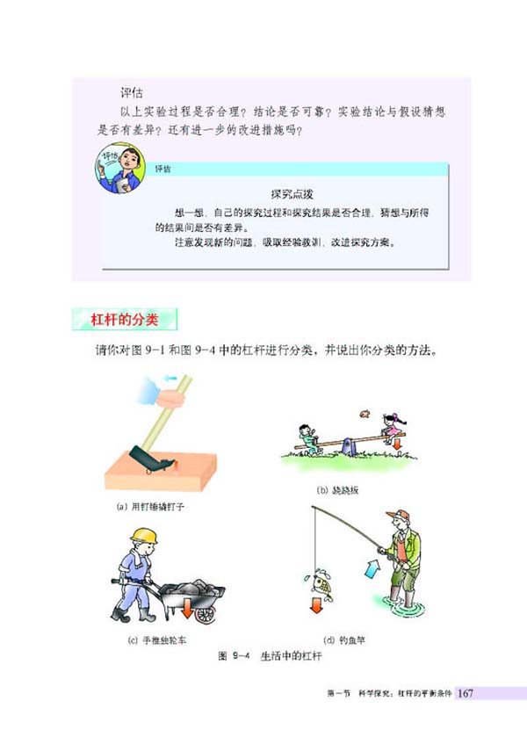  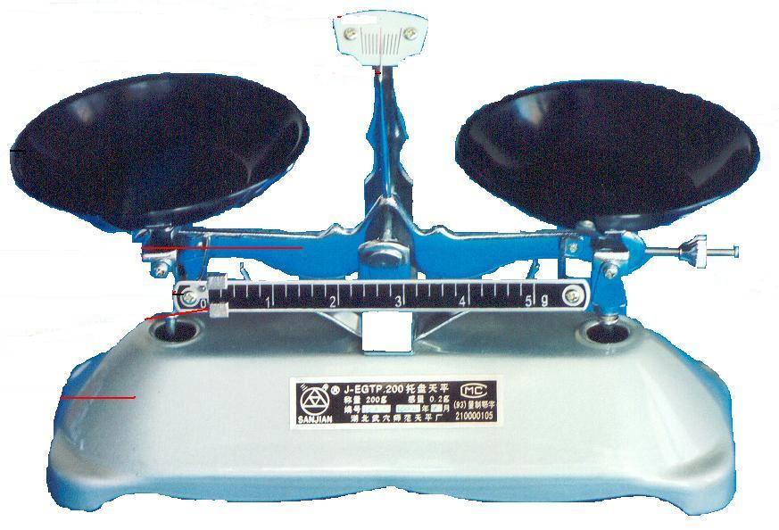  1．根据生活经验，你认为上图中的杠杆哪些是省力的？哪些是费力的？哪个既不省力，也不费力？  2．根据杠杆的平衡条件分析，为什么有的杠杆省力？有的杠杆费力？有的既不省力又不费力？  3．生活中还有哪些省力杠杆、费力杠杆、等臂杠杆？请列举几例，并画出这些杠杆的示意图。 | 说 明  本节安排的活动较少，留出适当时间让学生做一些巩固练习题。  教师还可安排有关杠杆平衡条件的计算题。

